КСП
Познание мира

Раздел долгосрочного планирования: Я и общество |  | Школа: №132
Дата: 1 четверть |  | ФИО учителя: Мельник Е.С
Класс: 1Г |  | Участвовал: 26 | Не участвовали: 0
Тема урока | Правило школьной жизни. Учимся общаться.
Цели обучения, достигаемые на этом уроке (Ссылка на учебный план) | 1.1.2.3 объяснять важность соблюдения правил поведения в школе.
Цель урока | Все ученики будут объяснять важность соблюдения правил поведения в школе через ситуацию в классе.  Большинство учеников составят по картинкам правила соблюдения в школе с помощью учителя.  Некоторые ученики смогут самостоятельно составить школьные правила..
Критерии оценивания | Обучающийся: Объясняет важность соблюдения правил поведения в школе(задание для оценивания в конце урока).
Языковые цели | Все учащиеся смогут объяснять и выражать свои мысли и чувства по отношению правил поведения в школе  Лексика и терминология: соблюдать дисциплину, уважать друг друга, ответственность, поведения.
Воспитание ценностей | Формирование представления о важности соблюдения правил поведения в школе и воспитания уважения к друг другу, ответственность, культура общения.
Межпредметная связь | Обучение грамоте.
Предыдущие знания | Ученики познакомились со школой, умеют составлять режим дня.

Ход урока
Время / этапы урока | Деятельность учителя | Деятельность учащихся |  | Оценивание | Способы дифференциации
Начало урока  5мин | 1.Приветствие. Психологический настрой.  Цель: создать позитивный настрой на урок  -Здравствуйте, ребята. Я рада приветствовать вас на уроке. Возьмитесь за руки и улыбнитесь друг другу. | -Дети улыбаются друг другу. |  | Визуальное оценивание.
 | 2.Целеполаганине.  Цель: определить тему урока.  Ситуация:  -Утро в класс вошёл Ян. Он подошёл к раздевалке и хотел повесить свою кофту и нечаянно уронил куртку Ильи. Илья накинулся на Яна.  -Как правильно надо было поступить?  -А как вы думаете , почему это произошло?  -Почему нам нужны правила в школе ? А вот какие должны быть правила школьной жизни, это мы и постараемся сегодня узнать  -Кто догадался, какая у нас тема урока? Чему будем учиться?  Молодцы.  О правилах школьной жизни. | (Ф) Обучающиеся высказывают своё мнение и отвечают на вопросы по ситуации и предполагают тему урока.  (Ф) Правилам школьной жизни. |  | Учитель за правильные ответы дает словесную оценку верно ли учащийся отвечают на поставленные вопросы и направляет его. | Способ поддержки вопросами учителя, чтобы все смогли выйти на тему урока.
Основная часть  25мин | 3.Объяснение нового материала.  Цель: сформулировать правила поведения в школе.  « Пазл»  -Учитель раздаёт разрезанную картинку и просит учащиеся собрать её.  -Какие действия учащихся ты видишь на рисунке?  -Кто из них соблюдает правила поведения?  -Какие ещё правила ты знаешь?  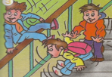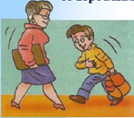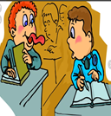  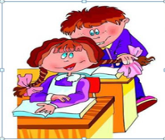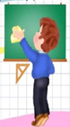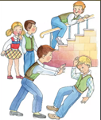  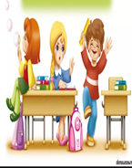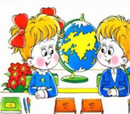  4.  Работа по учебнику стр. 24  -обсудите в группах и сделайте вывод:  -Что такое правила поведения?  - Для чего нужны правила поведения?  - Что произойдет, если не соблюдать правила поведения?  - Придумайте свое правило поведения.  5. Динамическая пауза:  Цель: Снять физическое и эмоциональное напряжение учащихся.  Учитель называет действия учащихся в школе. Если действие соответствует правильному поведению в школе, то дети должны потянуться. Если действие не соответствует, то дети должны сесть.  - бегать по школьному коридору.  - здороваться со взрослыми.  - бросать мусор  - дергать девочек за косички  - перебивать друг друга  - быть внимательным на уроке.  6.  Цель: Выявить уровень усвоения материала  Задание: Отметь галочкой картинки с изображением правильного поведения детей в школе.  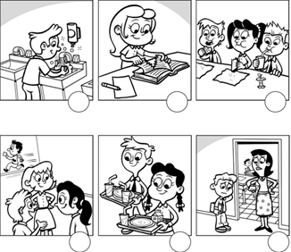  7. Закрепление:  Игра «Доскажи словечко»  Цель: Закрепить правила поведения в школе.  - На уроке будь старательным, будь спокойным и ….(внимательным)  -Все пиши не отставая, слушай не….(перебивая)  -Если хочешь отвечать, надо руку..(поднимать)  -Если друг стал отвечать, не спеши…(перебивать)  -Знай закончился урок, коль услышал ты…(звонок) | (Г) Обучающиеся собирают и обсуждают картинку , выбирают того, кто будет отвечать, защищать свой ответ перед классом.  (Г)  1группа  - обсуждает 1 вопрос  2группа  -обсуждает 2 вопрос  3группа  -обсуждает 3 вопрос  4группа  -обсуждает 4вопрос  (Ф) Выполняют действие по заданию.  (И) Обучающиеся самостоятельно находят и отмечают картинки по тетради на стр.16.  (Ф) Учитель читает начало предложения, а дети его заканчивают. |  | Взаимопроверка между группами. Прием «Плюс/ минус»  Если не согласны –,  если согласны +.  Взаимооценивание между группами по критериями.  1.Отвечают на вопрос что такое правило поведения.  2.Отвечают на вопрос для чего нужны правила поведения.  3.Доказывают, что произойдёт, если не соблюдать правила поведения.  4.Придумывают правила поведения.  Учитель с помощью метода «Наблюдения» следит за выполнением работы.  ФО  Дескриптор:  - Выбрал и отметил 1 картинку.  - Выбрал и отметил 2 картинку  - Выбрал и отметил 3 картинку  - Выбрал  и отметил 4.  - Выбрал и отметил 5 картинку  - Выбрал  и отметил 6.  Метод самооценивания:  Учащиеся сверяются с эталоном на доске.  Каждый ребенок объясняет по одному правилу ,а лидер группы отчитается о выполнений задания. Учитель спросит лидера группы как группа справилась с заданием.  Приём «хлопки»: демонстрируют согласие или несогласие с отвечающим. Если ученик соглашается то хлопают два раза, если не соглашается то хлопает один раз. | Способы поддержки групп с помощью диалога учителя и обучающихся для достижения цели задания.  Способ поддержки групп с помощью диалога учителя и обучающихся для достижения цели.  Способ по результатам достижения цели урока, выступает ожидаемый результат усвоения материала.  Способ поддержки через похвалу за правильно подобранное слово, для закрепления материала.
Конец урока  5мин | 8.Рефлексия учащихся: осознавать что получилось, что необходимо улучшить в своём обучении.  Цель: Подвести итоги урока.  -Чем сегодня мы занимались на уроке?  «Лесенка успеха»  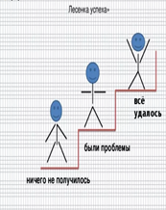  - прикрепите человечка на верхнюю ступень, если вы все поняли и всё удалось..  - на вторую ступеньку, если у вас были проблемы.  - и на нижнюю ступень, если у вас ничего не получилось. | (Р) Ученики подходят к доске, выбирают и прикрепляют человечка на свою ступеньку успеха.
Рефлексия учителя по проведенному уроку

